摘 要
本文主要探讨了著名游戏俄罗斯方块自动求解过程中的最优策略的选择。通过实际动手操作游戏，和观察其他玩家的游戏过程，摸索玩家在游戏中常用的策略，在确定了若干游戏策略后，开始通过实验确定具体策略中最优的参数选取，从而达到自动求解所能做到的最优的程度。整个过程就是一个计算机模仿人类的模拟过程，通过这个模仿的过程，实现基本的人工智能。目前所选取的策略下，平均得分较普通游戏玩家高出4倍。
关键字：人工智能；启发式学习；游戏理论；自动求解理论
Abstract
This thesis mainly described the selection of the best strategy in auto-play the famous video game Tetris. By playing the game myself and observe other player playing this game, the strategy which was normally used by the player was studied. When the basic strategy was obtained, then the experiment aim to find the best parameters began. The best parameters is the ones by which the program can achieve the highest score. The whole process is the process the computer imitates human by which computer can accomplish the basic AI. In current strategy the average score of computer is higher than human 4 times.
Keyword: Tetris, human, artificial intelligence,
目 录
第一章 引言 1
1.1 游戏历史 1
1.1.1 起源 1
1.1.2 发展 1
1.2国内外研究现状 2
第二章 人工智能简述 4
2.1 总体概述 4
2.2 研究基石 4
2.2.1 计算机与人类认知过程 4
2.2.1 物理符号系统假说 5
2.2.3 人类智能的计算机模拟 6
2.3 定义 7
2.4 起源 7
2.5 主要学派 9
2.5.1 符号主义 9
2.5.2 联结主义 10
2.5.3 行为主义 10
2.6 应用领域 10
2.6.1问题求解 11
2.6.2逻辑推理与定理证明 11
2.6.3自然语言处理 11
2.6.4自动程序设计 12
2.6.5专家系统 12
第三章 俄罗斯方块算法分析 13
3.1 游戏基本信息 13
3.2 游戏基本规则 14
3.2.2 下落按钮 15
3.2.3 消行之后 15
3.2.4 最后一步 16
3.2.5 单块求解 16
第四章 智能俄罗斯方块算法分析与设计 17
4.1 状态空间 17
4.2 状态空间搜索 17
4.3 程序流程图 18
4.4 程序核心实现 19
4.4.1 主函数部分程序段 19
4.4.2 当前方块的向下移动 20
4.4.3 当前方块的向左右移动 22
4.4.4 撤销当前方块的向下移动 23
4.4.5 冲突检测函数 24
4.4.6 依次右移测试函数 25
4.5 估值函数简介 27
第五章 智能俄罗斯方块系统测试 29
5.1 对原始估值函数的测试 29
5.2 对Check_hole()的测试 29
5.3 对Check_pile_height ()的测试 31
5.4 对Check_pile_diff ()的测试 32
5.5 对Check_full_row ()的测试 33
5.6 整合后的整体测试 34
第六章 总结与展望 37
参考文献 38
致谢 40
外文资料原文 41
外文资料译文 48

第一章 引言

1.1 游戏历史

1.1.1 起源
俄罗斯方块是一款历史悠久的益智电子游戏，最初由苏联的阿列克谢•帕基特诺夫（见图1-1）设计和编程实现。它于1984年6月6日发布，当时阿列克谢•帕基特诺夫在USSR位于莫斯科的Academy of Science中的 Dorodnicyn Computing Centre工作。阿列克谢•帕基特诺夫从希腊数字“四”的前缀（所有的游戏的方块包含4个基础方块）以及他最喜欢的运动网球两个词语合成出Tetris这一词语，中文翻译则结合了作者国籍和游戏方式将其翻译为了“俄罗斯方块”。
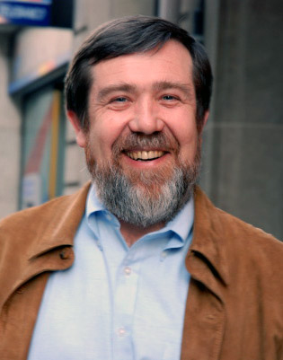
图1-1 阿列克谢•帕基特诺夫

1.1.2 发展
俄罗斯方块本身（和它的许多变种），几乎适用于所有的视频游戏机和计算机操作系统，以及其他如图形计算器，移动电话，便携式媒体播放器，掌上电脑，网络音乐播放器等设备上。20世纪80年代的家用电脑平台以及商场在销售着各种版本的俄罗斯方块，但是最成功的版本莫过于Game Boy于1989年推出的手持版，该版本成为了该公司建立有史以来最流行的游戏之一。电子游戏月刊在其第100期中，把俄罗斯方块排在了“史上最伟大的游戏”排行榜中的第一位。在2007年，俄罗斯方块在IGN的“100款史上最伟大的视频游戏”中排行第二。

1.2国内外研究现状
既然俄罗斯方块的操作如此简单，那么一个自然而然的问题就是：如果其他条件都满足的话，一个玩家可能永远玩下去而不输吗？
第一次尝试回答这个问题的是滑铁卢大学研究生John Brzustowski，他于1988年发表硕士论文Can You Win At Tetris? [1]尝试设计一种策略，使俄罗斯方块可以持续的玩下去而不至于失败。但是，他最终得出的结论是，游戏不可避免地注定要结束。究其原因，是因为其中的两个方块Z型和S型。如果一名玩家遇到大量的Z型和S型交替序列，那么在原始的消行策略（无级联消行）下，玩家将一定会在一个角落里留下一个洞。
假设接下来玩家又遇到了大量的Z型和S型方块，那么最终将不可避免的区域内留下大量的洞。就这样一直下去，那么，最终会导致游戏结束。如果方块是随机出现的，那么这样的序列终究会出现，这样一来，游戏最终仍然会最终结束。
Heidi Burgiel[2]继续了Brzustowski的工作，并证明在足够的时间里，即使很认真的玩游戏，任何伪随机算法都会有一定的可能产生一系列的S和Z型方块并最终导致游戏结束。
更进一步的，Demaine, Hohenberger, 和 Liben-Nowell的研究表明[5]，一个简洁版的俄罗斯方块是一个NP-完全问题，而且通过搜索游戏的全部状态空间去找寻最佳策略是不切实际的，但是，这并没有阻止爱好者和研究人员进一步的寻找俄罗斯方块的自动求解。
在2003年，Colin Fahey[3]因打造了一款可以通过网络摄像机来玩俄罗斯方块的机器人而声名鹊起。在他的网站上，Fahey长文展示了俄罗斯方块的历史以及对该游戏的详细分析。在他的分析中，Fahey把Pierre Dellacherie的单片俄罗斯方块求解中的手工编码的启发式方法描述为当前自动求解俄罗斯方块的最佳算法。所谓单片求解算法是指程序在只知道当前游戏区布局和当前正在下落的方块，而不知道下一个方块的情况下进行的求解。单块求解算法远远比Demaine等人证明的NP-完全问题更为复杂。这种新增加的复杂源于伪随机的方块序列产生的不确定性，这种不确定性阻碍了求解算法对当前游戏将来的状态空间的搜索，鉴于此，大多数关于俄罗斯方块的学术工作都聚焦在了使用概率去学习游戏策略。不幸的是，这些高级的方法还是没有能胜过最初的Dellacherie的手工编码的启发式方法。
在2005年，Donald Carr[6]把过去尝试解决俄罗斯方块的基因算法和强化学习的方法做了一个总结报告。在他的报告中，Donald Carr总结道，尽管尝试过程有大量的失败，但是，强化学习依旧是一个研究俄罗斯方块的适合的方向（方法）。同年，Böhm, Kókai, 和 Mandl展示了基因算法的一个解决策略[4]，其平均效果只略微低于Dellacherie的手工编码的启发式方法。在2006年，Szita and Lőrincz[2]通过应用交叉熵的方法的解决问题，然而，该方法被证明略逊于Böhm等人的基因算法。最近，Chen等人使用了Ant Colony Optimization[7]，但是该方法仍然没有基因算法和交叉熵方法表现好。
截止目前，原始的Dellacherie的手工编码的启发式算法依旧是得分最高的，与此同时 ，俄罗斯方块依旧是一个尚待解决的问题[5]。

第二章 人工智能简述

2.1 总体概述
人工智能指机器或者软件的智能，它是计算机学科的一个分支，主要研究和开发智能机器或者软件，它试图了解智能的本质，并创造出一种新的能以人类智能相似的方式做出反应的智能机器。关于人工智能的研究具有相当高的技术性和专业性，其各个分支领域都非常细化，以至于不同子领域之前常常无法彼此沟通交流。其中有些分支主要包含社会与文化因素，这些子领域已经成长壮大为了一些独立性相当强的领域，其中已有大量的研究人员做出了卓越的工作[9]。
人工智能研究也常常因技术问题的不同而划分为一些子领域。有些子领域专注于使用一些特定的方法或工具去解决具体的问题。AI的核心问题包括推理、知识、规划、学习、交流、感知、移动和操作物体的能力等。目前比较流行的方法包括统计方法，计算智能和传统意义的AI。目前已有大量的工具应用了人工智能，其中包括搜索和数学优化、逻辑、基于概率论和经济学的方法等等。
人工智能领域建立在一个观点之下，该观点认为人类优于其他生物的特点——智慧——可以被精确的描述并被机器模仿学习。对人类智慧的模仿引发了一系列的哲学问题，包括关于思维的本源和创造智慧生物的道德危机的问题。这些问题在很久之前就有科幻小说和哲学作品在讨论着，至今也没有一个公认的观点。人们大多对人工智能持乐观态度，但是关于人工智能的研究也在很多群体中遭遇到了难以想象的抵制。时至今日，人工智能已经成为了科技领域中不可或缺的重要组成部分，为众多的计算机问题提供着大量的高效的解决方法。

2.2 研究基石
人工智能的研究是基于一些基本的假设和推论的。

2.2.1 计算机与人类认知过程
人的心理活动具有不同的层次，它可以与计算机的层次相比较（如图2-1），
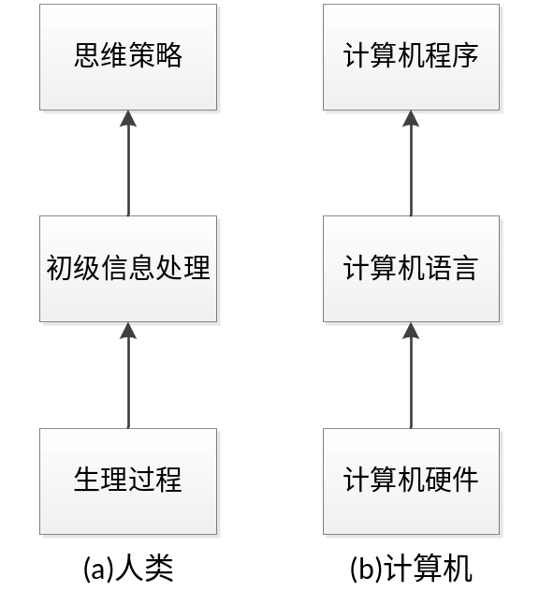
图2-1 人类思维活动与计算机的比较
心理活动的最高层级是思维策略，中间一层是初级信息处理，最低层级是生理过程，即中枢神经系统、神经元和大脑的活动，与此相应的是计算机程序、语言和硬件。
研究认知过程的主要任务是探求高层次思维决策与初级信息处理的关系，并用计算机程序来模拟人的思维策略水平，而用计算机语言模拟人的初级信息处理过程。

2.2.1 物理符号系统假说
西蒙（Herbert A. Simon）在人工智能中做出的最基本贡献，是他1976提出了“物理符号系统假说”PSSH(Physical Symbol System Hypothesis) [18]。知识的基本元素是符号，智能的基础依赖于知识，研究方法则是用计算机软件和心理学方法进行宏观上的人脑功能的模拟。符号主义的主要依据是两个基本原理：(1)物理符号系统假设原理。(2)由西蒙提出的有限合理性原理。这一学说鼓励着人们对人工智能进行全面的探索。西蒙认为，任何一个物理符号系统如果是有智能的，则肯定能执行对符号的输入、输出、存储、复制、条件转移和建立符号结构这样6种操作。反之，能执行这6种操作的任何系统，也就一定能够表现出智能。
物理符号系统的假设伴随有3个推论，或称为附带条件。
推论一：既然人具有智能，那么他(她)就一定是个物理符号系统。
推论二：既然计算机是一个物理符号系统，它就一定能够表现出智能。
推论三：既然人是一个物理符号系统，计算机也是一个物理符号系统，那么我们就能够用计算机来模拟人的活动。
控制论之父维纳（Norbert Wiener）1940年主张计算机五原则[19]。维纳在1940年写给朋友的一封信中，对现代计算机的设计曾提出了几条原则：
(1)不是模拟式，而是数字式；
(2)由电子元件构成，尽量减少机械部件；
(3)采用二进制，而不是十进制；
(4)内部存放计算表；
(5)在计算机内部存贮数据；
这些原则是十分正确的。1940年，维纳开始考虑计算机如何能像大脑一样工作。他发现了二者的相似性。维纳认为计算机是一个进行信息处理和信息转换的系统，只要这个系统能得到数据，机器本身就应该能做几乎任何事情。而且计算机本身并不一定要用齿轮，导线，轴，电机等部件制成。麻省理工学院的一位教授为了证实维纳的这个观点，甚至用石块和卫生卷纸制造过一台简单的能运行的计算机。维纳系统地创建了控制论，根据这一理论，一个机械系统完全能进行运算和记忆。

2.2.3 人类智能的计算机模拟
著名的英国科学家图灵被称为人工智能之父,图灵不仅创造了一个简单的通用的非数字计算模型，而且直接证明了计算机可能以某种被理解为智能的方法工作。1950年，图灵发表了题为《计算机能思考吗？》的论文[20]，给人工智能下了一个定义，而且论证了人工智能的可能性。定义智慧时，如果一台机器能够通过称之为图灵测试的实验，那它就是智慧的。图灵测试的本质就是让人在不看外型的情况下不能区别是机器的行为还是人的行为时，这个机器就是智慧的。
图灵测试
图灵测试是一项旨在判断具体机器或者程序是否具有智能的测试，在测试中，包括两名工作人员：询问者A和被询问者B，然后就是被试的机器或者程序C。测试过程中，人与人、人与机器都俩俩隔离，他们通过键盘与显示器交流。测试中A主要负责问问题，并通过分析X和Y（即A和B）的回答来判断X和Y谁是工作人员B，谁是被试机器C。如果在经过了一系列的问答之后，询问者A无法确切的分辨出工作人员B与被试机器C，则称C通过了图灵测试，即C是具有智能的。

2.3 定义
人工智能的定义可以分为两部分，即“人工”和“智能”。“人工”比较好理解，争议性也不大。有时我们会要考虑什么是人力所能及制造的，或者人自身的智能程度有没有高到可以创造人工智能的地步，等等。但总的来说，“人工系统”就是通常意义下的人工系统。关于什么是“智能”，就问题多多了。这涉及到其它诸如意识、自我、心灵（包括无意识的精神）等等问题。人类目前唯一了解的智能其实仅仅限于人类本身的智能，这是普遍认同的观点。但是我们对我们自身智能的理解都非常有限，对构成人的智能的必要元素也了解有限，所以就很难定义什么是“人工”制造的“智能”了。因此人工智能的研究往往涉及对人的智能本身的研究。其它关于动物或其它人造系统的智能也普遍被认为是人工智能相关的研究课题。
大多数人工智能研究人员和教科书将人工智能定义为“对智能代理的研究以及设计”，其中的智能代理指一个可以观察、记录周围环境并以观察所得数据结果作为依据去制定行动策略，以使该行动成功的概率最大化的系统。

2.4 起源
从广义上将，人工智能的历史与人类文明的历史几乎是一样长的。会思考的机器和人造的智慧生物早在希腊神话中就已出现。而外表酷似人类的可能具有智慧的生物的壁画作品则几乎出现在了包含埃及等所有著名的文明中。到了十九、二十世纪，智慧生物已经成为科幻小说中的常客。人们从很早就已开始研究自身的思维形成，其实机械的或程式化的推理方式早在古代就被哲学家和数学家们发展了起来。人类早在亚里士多德(公元前384-322年)着手解释和编注他称之为三段论的演绎推理时就迈出了向人工智能发展的早期步伐，三段论则可以看作原始的知识表达规范。
到了近代，基于数学家阿兰▪图灵和其他人员对逻辑的研究，最终使得可编程的电子计算机的发明成为现实。图灵的关于计算的理论认为，通过排列简单的0和1 即可实现对任何可想象得到的计算过程进行模拟。与此同时，神经科学、信息科学和控制论的发展，使得一部分研究人员开始认真的考虑建造电子的大脑的问题。
“人工智能”一词最初是在1956 年Dartmouth学会上提出的。到20世纪60年代，关于人工智能的研究已遍布全球。人工智能之父们乐观的估计着人工智能研究领域的未来：Herbert Simon预言到“在二十年内，机器将可以完成任何人类可以完成的工作”；Marvin Minsky则兴奋地写到“在一代人的时间之内，创造智慧生物将不再是问题”。然而，他们错误的估计了他们面对的许多问题。1974年，因各方压力，美国与英国政府不得不取消了关于人工智能的研究。接下来的几年，人工智能的研究陷入低谷，人们称之为“人工智能的寒冬”。二十世纪八十年代早期，随着对专家系统的研究，对人工智能的研究被再次提上日程。到九十年代末和二十一世纪初期，人工智能领域的研究达到一个高峰。人工智能的研究成功普通应用于现代物流、数据挖掘、医疗诊断和许多其他科技领域。从那以后，研究者们发展了众多理论和原理，人工智能的概念也随之扩展。人工智能是一门极富挑战性的科学，从事这项工作的人必须懂得计算机知识，心理学知识和哲学知识。人工智能是包括十分广泛的科学，它由不同的领域组成，如机器学习，计算机视觉等等，总的说来，人工智能研究的一个主要目标是使机器能够胜任一些通常需要人类智能才能完成的复杂工作。但不同的时代、不同的人对这种“复杂工作”的理解是 不同的。例如繁重的科学和工程计算本来是要人脑来承担的，现在计算机不但能完成这种计算，而且能够比人脑做得更快、更准确，因此当代人已不再把这种计算看作是“需要人类智能才能完成的复杂任务”，可见复杂工作的定义是随着时代的发展和技术的进步而变化的，人工智能这门科学的具体目标也自然随着时代的变化而发展。它一方面不断获得新的进展，另一方面又转向更有意义、更加困难的目标。
能够用来研究人工智能的主要物质基础以及能够实现人工智能技术平台的机器就是计算机，人工智能的发展历史是和计算机科学技术的发展史联系在一起的。除了计算机科学以外，人工智能还涉及信息论、控制论、自动化、仿生学、生物学、心理学、数理逻辑、语言学、医学和哲学等多门学科。人工智能学科研究的主要内容包括：知识表示[11]、自动推理和搜索方法、机器学习和知识获取、知识处理系统、自然语言理解、计算机视觉、智能机器人、自动程序设计等方面。

2.5 主要学派
目前人工智能的主要学派有下列3家：
(1) 符号主义(Symbolicism)，又称为逻辑主义(Logicism)、心理学派(Psychlogism)或计算机学派(Computerism)，其原理主要为物理符号系统(即符号操作系统)假设和有限合理性原理。
(2) 联结主义(Connectionism)，又称为仿生学派(Bionicsism)或生理学派(Physiologism)，其原理主要为神经网络及神经网络间的连接机制与学习算法。
(3) 行为主义(Actionism)，又称进化主义(Evolutionism)或控制论学派(Cyberneticsism)，其原理为控制论及感知-动作型控制系统。
他们对人工智能发展历史具有不同的看法。

2.5.1 符号主义
符号主义认为人工智能源于数理逻辑。数理逻辑从19世纪末起就获得迅速发展；到20世纪30年代开始用于描述智能行为。计算机出现后，又在计算机上实现了逻辑演绎系统。正是这些符号主义者，早在1956年首先采用"人工智能"这个术语。后来又发展了启发式算法→专家系统→知识工程理论与技术，并在80年代取得很大发展。符号主义曾长期一枝独秀，为人工智能的发展作出了重要贡献，尤其是专家系统的成功开发与应用，为人工智能走向工程应用和实现理论联系实际具有特别重要意义。在人工智能的其它学派出现之后，符号主义仍然是人工智能的主流派。
符号主义认为人的认知基元是符号，而且认知过程即符号操作过程。它认为人是一个物理符号系统，计算机也是一个物理符号系统，因此，我们就能够用计算机来模拟人的智能行为，即用计算机的符号操作来模拟人的认知过程。也就是说，人的思维是可操作的。它还认为，知识是信息的一种形式，是构成智能的基础。人工智能的核心问题是知识表示、知识推理和知识运用。知识可用符号表示，也可用符号进行推理，因而有可能建立起基于知识的人类智能和机器智能的统一理论体系。

2.5.2 联结主义
联结主义认为人工智能源于仿生学，特别是人脑模型的研究。它的代表性成果是1943年由生理学家麦卡洛克(McCulloch)和数理逻辑学家皮茨(Pitts)创立的脑模型，即MP模型。60-70年代，联结主义，尤其是对以感知机(perceptron)为代表的脑模型的研究曾出现过热潮，由于当时的理论模型、生物原型和技术条件的限制，脑模型研究在70年代后期至80年代初期落入低潮。直到Hopfield教授在1982年和1984年发表两篇重要论文，提出用硬件模拟神经网络时，联结主义又重新抬头。1986年鲁梅尔哈特(Rumelhart)等人提出多层网络中的反向传播(BP)算法。此后，联结主义势头大振，从模型到算法，从理论分析到工程实现，为神经网络计算机走向市场打下基础。
联结主义认为人的思维基元是神经元，而不是符号处理过程。它对物理符号系统假设持反对意见，认为人脑不同于电脑，并提出联结主义的大脑工作模式，用于取代符号操作的电脑工作模式。他们对人工智能发展历史具有不同的看法。

2.5.3 行为主义
行为主义认为人工智能源于控制论。控制论思想早在40-50年代就成为时代思潮的重要部分，影响了早期的人工智能工作者。到60-70年代，控制论系统的研究取得一定进展，播下智能控制和智能机器人的种子，并在80年代诞生了智能控制和智能机器人系统。行为主义是近年来才以人工智能新学派的面孔出现的，引起许多人的兴趣与研究。
行为主义认为智能取决于感知和行动(所以被称为行为主义)，提出智能行为的"感知-动作"模式。行为主义者认为智能不需要知识、不需要表示、不需要推理；人工智能可以像人类智能一样逐步进化(所以称为进化主义)；智能行为只能在现实世界中与周围环境交互作用而表现出来。行为主义还认为：符号主义(还包括联结主义)对真实世界客观事物的描述及其智能行为工作模式是过于简化的抽象，因而是不能真实地反映客观存在的。

2.6 应用领域
人工智能应用（Applications of artificial intelligence）的范围很广，包括：计算机科学，金融贸易，医药，诊断，重工业，运输，远程通讯，在线和电话服务，法律，科学发现，玩具和游戏，音乐等诸多方面。下面针对几个典型应用领域进行介绍。

2.6.1 问题求解
人工智能的第一个大成就是发展了能够求解难题的下棋(如国际象棋)程序。在下棋程序中应用的某些技术，如向前看几步，并把困难的问题分成一些比较容易的子问题，发展成为搜索和问题归约这样的人工智能基本技术。今天的计算机程序能够下锦标赛水平的各种方盘棋、十五子棋和国际象棋。另一种问题求解程序把各种数学公式符号汇编在一起，其性能达到很高的水平，并正在为许多科学家和工程师所应用。有些程序甚至还能够用经验来改善其性能。

2.6.2 逻辑推理与定理证明
逻辑推理是人工智能研究中最持久的子领域之一。其中特别重要的是要找到一些方法，只把注意力集中在一个大型数据库中的有关事实上，留意可信的证明，并在出现新信息时适时修正这些证明。对数学中臆测的定理寻找一个证明或反证，确实称得上是一项智能任务。为此不仅需要有根据假设进行演绎的能力，而且需要某些直觉技巧。
1976年7月，美国的阿佩尔(K.Appel)等人合作解决了长达124年之久的难题--四色定理。他们用三台大型计算机，花去1200小时CPU时间，并对中间结果进行人为反复修改500多处。四色定理的成功证明曾轰动计算机界。

2.6.3 自然语言处理
NLP(Natural Language Processing)自然语言处理也是人工智能的早期研究领域之一，已经编写出能够从内部数据库回答用英语提出的问题的程序，这些程序通过阅读文本材料和建立内部数据库，能够把句子从一种语言翻译为另一种语言，执行用英语给出的指令和获取知识等。有些程序甚至能够在一定程度上翻译从话筒输入的口头指令 (而不是从键盘打入计算机的指令)。目前语言处理研究的主要课题是：在翻译句子时，以主题和对话情况为基础，注意大量的一般常识——世界知识和期望作用的重要性。
人工智能在语言翻译与语音理解程序方面已经取得的成就，发展为人类自然语言处理的新概念。

2.6.4 自动程序设计
也许程序设计并不是人类知识的一个十分重要的方面，但是它本身却是人工智能的一个重要研究领域。这个领域的工作叫做自动程序设计。已经研制出能够以各种不同的目的描述(例如输入/输出对，高级语言描述，甚至英语描述算法)来编写计算机程序。这方面的进展局限于少数几个完全现成的例子。对自动程序设计的研究不仅可以促进半自动软件开发系统的发展，而且也使通过修正自身数码进行学习(即修正它们的性能)的人工智能系统得到发展。自动编制一份程序来获得某种指定结果的任务同证明一份给定程序将获得某种指定结果的任务是紧密相关的。后者叫做程序验证。许多自动程序设计系统将产生一份输出程序的验证作为额外收获。

2.6.5 专家系统
一般地说，专家系统是一个智能计算机程序系统，其内部具有大量专家水平的某个领域的知识与经验，能够利用人类专家的知识和解决问题的方法来解决该领域的问题。也就是说，专家系统是一个具有大量专门知识与经验的程序系统，它应用人工智能技术，根据某个领域一个或多个人类专家提供的知识和经验进行推理和判断[10]，模拟人类专家的决策过程，以解决那些需要专家决定的复杂问题。
当前的研究涉及有关专家系统设计的各种问题。这些系统是在某个领域的专家(他可能无法明确表达他的全部知识)与系统设计者之间经过艰苦的反复交换意见之后建立起来的。在已经建立的专家咨询系统中，有能够诊断疾病的(包括中医诊断智能机)，估计潜在石油等矿藏的，研究复杂有机化合物结构的以及提供使用其它计算机系统的参考意见等。发展专家系统的关键是表达和运用专家知识，即来自人类专家的并已被证明对解决有关领域内的典型问题是有用的事实和过程。专家系统和传统的计算机程序最本质的不同之处在于专家系统所要解决的问题一般没有算法解，并且经常要在不完全、不精确或不确定的信息基础上做出结论[8]。
专家系统可以解决的问题一般包括解释、预测、诊断、设计、规划、监视、修理、指导和控制等。高性能的专家系统也已经从学术研究开始进入实际应用研究。随着人工智能整体水平的提高，专家系统也获得发展。正在开发的新一代专家系统有分布式专家系统和协同式专家系统等。在新一代专家系统中，不但采用基于规则的方法，而且采用基于模型的原理。

第三章 俄罗斯方块算法分析

3.1 游戏基本信息
游戏中共有七个基本方块（如图3-1），每一个方块都是由四个基本的正方形块组成。
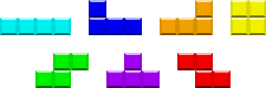
第一行由左至右：I，J，L，O 第二行由左至右：S，T，Z
图3-1 七个基本方块
七种方块加上各自的变形，将不同的变形统计为不同的方块，则共有19种不同的方块（如图3-2）。
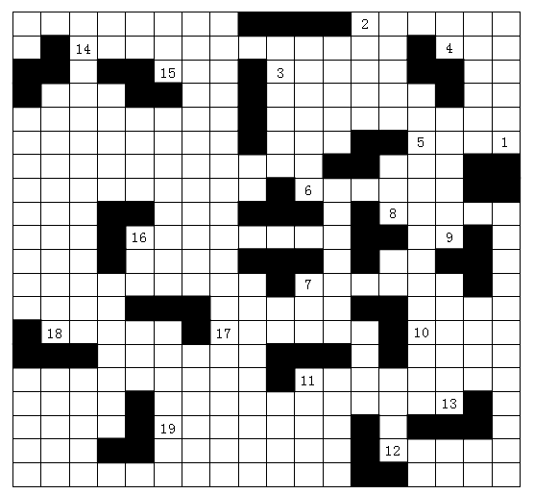
图3-2 七个基本方块变形后的共19种方块
游戏区由一个10*20的基本正方形组成。游戏的操作区除去一般系统按钮（开始、暂停等）后主要包含向左、向右、向下按钮，和一个变形按钮。游戏开始后，随机的方块序列将从顶部依次落入游戏区。当旧的方块放置好后，新的方块才会出现。玩家的任务是通过方向键（向左向右）和变形键操纵正在下落的方块，每次向左或向右移动一小步，或以90度为单位顺时针自身旋转，玩家的目标是可以有十个基本正方形水平占满一行（或多行）。因为当出现这样的行时，它就会从游戏区消失，该行之上的所有方块都将下降一行，从而降低整个方块积累的高度。当既定的消行数达到时，游戏就进入一个新的级别。随着比赛的进行，每增加一个级别，方块的下降速度就加快一点，留给玩家的思考时间也就少一点，当方块累积到达顶部，新的方块无法进入时，游戏结束[12] [13] [14] [15] [16] [17]。
本文的游戏区用一个10*20的矩阵来模拟，矩阵中元素的值为1表示已有方块占有该位置，为0则表示该位置为空。19个方块由19个矩阵表示如下（只举三例，原始方块分别见图3-3，图3-4，图3-5）：
NO.1 NO.2 NO.3
1 1 0 0 1 1 1 1 1 0 0 0
1 1 0 0 0 0 0 0 1 0 0 0
0 0 0 0 0 0 0 0 1 0 0 0
0 0 0 0 0 0 0 0 1 0 0 0
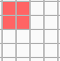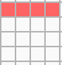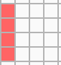
图3-3 NO.1 图3-4 NO.2 图3-5 NO.3

3.2 游戏基本规则
3.2.1 计分策略
俄罗斯方块的计分策略是基于“越难做到的消行应当给予越多的分数” 的理念设计的，例如，一次消掉一行得一分，但是一次消掉四行则得八分（而不是四分）。但是在本文中，因为只是需要统计最终的消行行数，所以并没有应用这种策略。而是使用了无论每次一次性消去多少行，都只一行一行的算，即一次即使消掉四行，也只算四分。

3.2.2 下落按钮
俄罗斯方块中提供一个按钮用来增加当前方块的下落速度，这在很大程度上节约了玩家等待方块下落的时间。按钮按照玩家松手后是否继续快速下落分为“软下落”和“硬下落”。软下落是指当玩家松手后，方块恢复慢速的下落；硬下落则意味着即是玩家松手后，方块依旧快速下落。由于本文中是计算机在通过计算而得出方块的摆放位置，所以不存在下落按钮这一需求，所以该功能没有在游戏中体现。

3.2.3 消行之后
传统的俄罗斯方块在消行发生后，被消行上面的所有方块都会向下移动被消行行数的距离，这与实际生活中的重力作用是相反的，因为这样一来就会有一些方块悬浮在缝隙之上（如图3-6）。
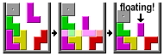
图3-6 传统的消行
为了改进这一不合理的现象，可以引入一种新的改进型算法，该算法使用了一种新的策略——级联消行策略——使每一个区域都单独下落，直到方块触底或遇到其下的已存在的方块（如图3-7）。本文主要的目的是用程序的结果与游戏玩家的结果作对比，由于大多数的俄罗斯方块游戏版本都是使用的非级联消行策略，所以本文所讨论的程序中采用的也是非级联消行策略。
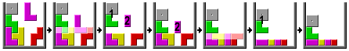图3-7 带级联策略的消行

3.2.4 最后一步
玩家在玩俄罗斯方块时，会出现这样一种状态，就是由于S型、T型或Z型的方块或其它情况导致，会有一些半封闭的洞（如图3-8），这种情况下，玩家的玩的时候，会利用其它的方块下落后最后一瞬间向右移动来填补这个空位（如图3-9、图3-10），这个在我设计的程序中没有的，所以在与人工玩游戏进行对比时，玩家是被限制不能使用该技巧的。
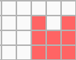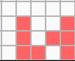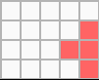
图3-8 最后一步（1） 图3-9 最后一步（2） 图3-10 最后一步（3）

3.2.5 单块求解
在大众所熟知的各种俄罗斯方块版本游戏中，几乎都有下一个即将到来的方块的提示信息。即你在操作当前方块的布局时，可以参考下一个方块的形状，这样将更有利于游戏玩家做出全局最优的决策。但是这样的操作会使得在自动求解时需要的搜索的方块最优布局变得异乎寻常地大，所以在本程序中，参考了Pierre Dellacherie 的做法，只考虑当前方块，不给出下一个即将到来的方块的提示信息。

第四章 智能俄罗斯方块算法分析与设计

4.1 状态空间
在离散动态系统的理论中，状态空间是一个有向图。动态系统的每一个可能的状态都由一个节点来表示。当且仅当ƒ(a) = b时才会有从a到b的有向边，其中函数ƒ表示该动态系统。
状态空间作为简单的机器模型在计算机科学中是很有用的。一般情况下，状态空间可以用一个数组[N, A, S, G]来定义，其中
N 是状态的集合
A 是状态之间边的集合
S 是N的一个包含起始状态的非空子集
G 是N的一个包含目标状态的非空子集
在计算机程序中，当有效状态空间比所有可达的状态空间小时，就需要进行剪枝。

4.2 状态空间搜索
状态空间搜索是在计算机和人工智能领域中常用的一种方法，在计算机和人工智能领域中主要考虑实体状态变化和一系列结构上连续的组合，并最终寻找具有某种性质的目标状态。
问题常常被建模为一个具有初始状态的状态空间，不同的状态将构成一个N叉树（N为可能的子状态），其中上一层的最优状态将和下一阶段所有子态相连（如图4-1，A表示当前层次最优状态）。
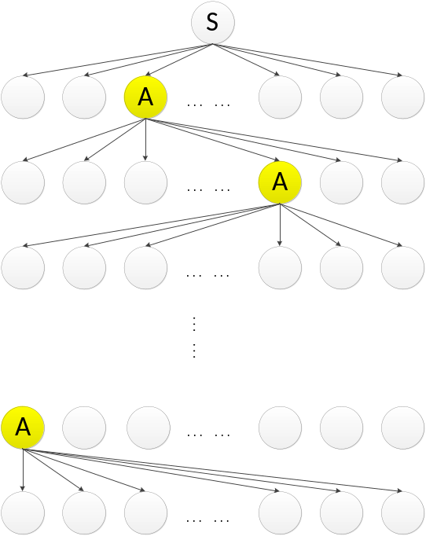
图4-1 状态空间搜索过程
状态空间搜索与传统的计算机搜索算法不同在于状态空间是隐含的：典型的状态空间往往大到无法全部同时生成并存储于计算机内存中。取而代之的是每一个节点只有在要搜索时才产生，并在搜索结束后随即销毁。联合搜索的一个解决方案实例可以包含目标状态本身或者一条从初始状态到目标状态的路径。
我首先用C语言建立了一个模仿俄罗斯方块游戏过程的程序，程序几乎可以模拟普通玩家在玩俄罗斯方块时每一步可能会出现的所有情况，即整个状态空间。然后通过自己制定的估值函数weight()为每一个状态进行评估，给出该状态的权值，然后通过搜索找到所有同级状态中权值最大的状态。接着从该最优状态开始对其子状态进行同样的操作。

4.3 程序流程图
见图4-2
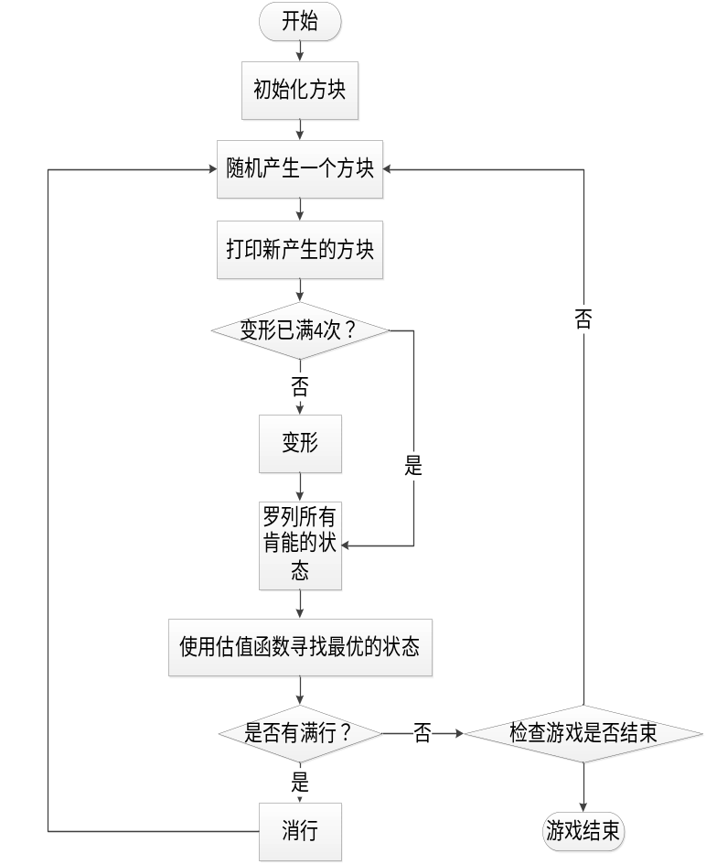
图4-2 程序流程图

4.4 程序核心实现

4.4.1 主函数部分程序段
int main()
{
Init_blocks();
while(1)
{ int blknum = (rand()%19) + 1;
Unit_blocks(blknum);
int orientBlknum = blknum;
int transformTime = 0;
while(transformTime <= 3)
{ int transTime = transformTime;
blknum = orientBlknum;
while(transTime--)
{ blknum = Transform(blknum);}
Test_each_right(blknum);
switch(transformTime)
{//记录各次变形的权重}
}
blknum = orientBlknum;
int BestTransformTime = Max_of_trans(trans_weighth);
switch(BestTransformTime)
{//恢复最优变形的权重}
while(BestTransformTime--) blknum = Transform(blknum);
Show_best_layout(blknum);
}
return OK;
}

4.4.2 当前方块的向下移动
在向下移动前，首先检测当前方块是否触底，若已经触底则表明不能继续向下移动，打印方块后返回父程序。若方块没有触底，则从下往上一次一个地移动基本方块。如图4-3所示。
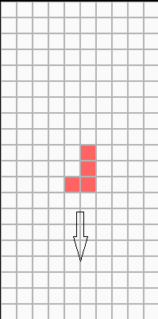
图4-3
int Move_down(int a[N][M])
{
int sum_of_last_row = 0;
//判断最后一行是否已满的标识
for(int k = 0; k<M; k++)
//Check have or not reach the bottom
sum_of_last_row += a[N-1][k];
if(!sum_of_last_row)
//Haven't reach the bottom, Move down 1 step
{
for(int i = N-1; i>=1; i--)
for(int j = 0; j<M; j++)
a[i][j] = a[i-1][j];
for(int s = 0; s<M; s++)
a[0][s] = 0;
// system("cls");
// Print_blocks(a);
return OK;
}
else
{
// system("cls");
// Print_blocks(a);
return FALSE;
}
}

4.4.3 当前方块的向左右移动
思路与向下移动基本相同，只是在提前的判断中判断方块是否已到达游戏区边界，若已到达则打印后退出，若没有到达则从最右边开始一次一个地左移基本方块（右移反之）。如图4-4所示。
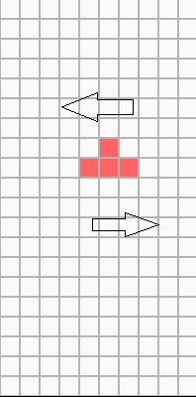
图4-4
int Move_left(int a[N][M])
{
int sum_of_leftest_column = 0;
//判断是否到达最左边的标识
for(int k = 0; k<N; k++)
sum_of_leftest_column += a[k][0];
if(!sum_of_leftest_column)
//Haven't reach the leftest
{
for(int i = N-1; i>=0; i--)
for(int j = 0; j<M; j++)
a[i][j] = a[i][j+1];
for(int s = 0; s<N; s++)
a[s][M-1] = 0;
// system("cls");
// Print_blocks(a);
return OK;
}
else
{
// system("cls");
// Print_blocks(a);
return FALSE;
}

}

4.4.4 撤销当前方块的向下移动
在主程序中，当方块在已有布局中下落时，每一次下落之后都要检测是否有冲突产生，如果有冲突产生则需要回退一步，void Undo_down(int a[N] [M])函数就是用来回退的，其实现过程与方块的下落正好相反，有一点不同的就是它不需要检测是否到达顶端，因为只要是需要回退，就一定是上方有位置的。过程如图4-5所示。
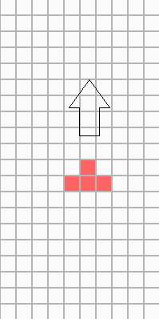
图4-5
void Undo_down(int a[N] [M])
{
for(int i = 0; i<N-1; i++)
for(int j = 0; j<M; j++)
a [i] [j] = a[i+1] [j];
for(int i = 0; i<M; i++)
a[N-1] [i] = 0;
}

4.4.5 冲突检测函数
冲突检测函数是用来检测方块是否已经超越了它可以下落的范围，由于游戏区域的方块的被占用是由1来表示，所以，当游戏区域的方块中存在值为2的方块时，即表明发生了冲突，即有两个方块落在了一起。此时便需要调用撤销函数撤销最后一次向下的移动。
int Check(int a[N][M])
{
int temp[N][M] ={0};
for(int i = 0; i<N; i++)
for(int j = 0; j<M; j++)
{
temp[i][j] = backgrd[i][j];
temp[i][j] += a[i][j];
if(temp[i][j] == 2) return FALSE;
}
return OK;
}

4.4.6 依次右移测试函数
这是游戏实现程序中的关键函数之一。它主要用来列举当前方块可能的几种（1直9种）下落，然后分别记录每次下落后游戏区布局的权重并存储。
void Test_each_right(int block_number)
{
for(int i = 0; i<M; i++)
//Test the value of right_move
{
int right_move_count_01 = i;
Unit_blocks(block_number);
//Unit blocks into the same form 'blocks'
while(right_move_count_01)
{
Move_right(blocks);
//Test the weight of several right move separately
right_move_count_01--;
}
Downward();
//Keep moving down untill collide happenned
weighth[i] = Block_join_bkgrd_temp();
//Put the blocks onto the
// printf("%d : %d\t",i,weighth[i]);
//temp then calculate and store the current weighth
}
// system("pause");
}

4.5 估值函数简介
本程序中的核心功能即函数为我自己在参考前人的设计方案中设计的估值函数int Weight(int a[N][M]).需要传入int Weight()的参数int a[N][M]为当前需要的估值的整体布局，即当前游戏区的矩阵。返回值为一个表示当前布局权重的整数值。
函数内部又调用四个检查函数
int Check_hole(int a[N][M]);
int Check_pile_height(int a[N][M]);
int Check_pile_diff(int a[N][M]);
int Check_full_row(int a[N][M]);
其中int Check_hole(int a[N][M])需要传入的参数为当前布局，函数内部通过比较当前布局中的洞（hole）的数量与其父状态中的洞的数量来判断并最终返回是否有的新的洞产生。然后根据新增加的洞的数量修改估值函数中的估值权重，若有新增加的洞，则需要减少估值权重。
其中int Check_pile_height(int a[N][M])需要传入的参数为当前布局，函数内部计算并返回当前布局中的最高列。然后根据最高列与估值函数设置的常数参数进行对比进而修改估值函数中的估值权重，如果大于估值函数中的常数参数，则减少估值权重。
其中int Check_pile_diff(int a[N][M])需要传入的参数为当前布局，函数内部计算最高列与最低列的高度差，然后根据该差值与估值函数设置的常数参数进行对比进而修改估值函数中的估值权重，如果大于估值函数中设置的常数参数，则减少估值权重。
其中int Check_full_row(int a[N][M])需要传入的参数为当前布局，函数内部判断当前布局中是否有满行，如果有满行则修改估值函数中的估值权重，一般为增加权重。
估值函数的代码：
int Weight(int a[N][M])
{
int w = 0;
for(int i = 0; i<N; i++)//Put as below as it can
{
for(int j = 0; j<M; j++)
{
w += a[i][j] * (i + 1);
}
}
if(Check_hole(a)) w -= 50;
if(Check_pile_height(a) > 10) w -= 50;
if(Check_pile_diff(a) >10) w -= 50;
if(Check_full_row(a)) w += 50;
return w;//返回的应该是一个向量的模
}
检测函数的实现以int Check_pile_height(int a[N][M])为例展示如下：
int Check_pile_height(int a[N][M])
{
for(int i = 0; i<N; i++)
{
for(int j = 0; j<M; j++)
{
if(a[i][j] == 1)
{
return N - i;
……
}

第五章 智能俄罗斯方块系统测试

5.1 对原始估值函数的测试
原始估值函数为不添加任务外部检查函数，单纯地使用“不同的行有不同的比重”来计算当前布局的权重。因为要使布局尽量低，所以下面的行应该有更高的比重，初步设定为第N行的比重为N（行数记录从1开始）。图5-1为在当前估值函数下30次测验中的表现，平均消行数为31，最高值为61.
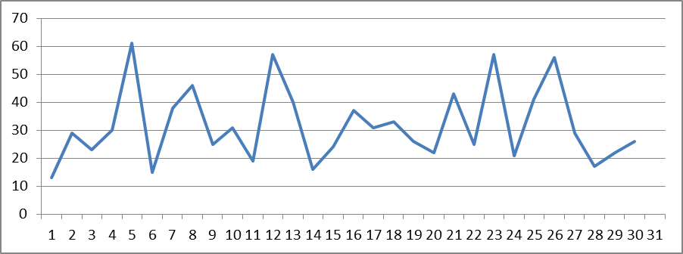图5-1 原始估值函数的消行测试

5.2 对Check_hole()的测试
我们在玩俄罗斯方块时，总是会尽量避免“洞”的出现，即一个上方被占据的空位。这样的情况下，该空位将长时间无法填补（直到其上方被消除），而且由于该空位的存在，使得空位所在行无法消除，经验表明，大量这样的空位的累积一般都是游戏结束的原因。所以，在原始的估值函数的基础上，首先想到的就是检查当前布局是否有空位，以及是否有新的空位。当当前的布局有空位时，就要减少该布局的权重，避免计算机选择这样的布局。如图5-2为原始估值函数（斜正方体）与添加空位检测后（正方体）的消行数对比。从图5-2中可以看出，相比原始的估值函数（斜正方体），添加了空位检测后（正方体）在平均水平（59/31）和最高水平(111/61)上都有了近一倍的提升。
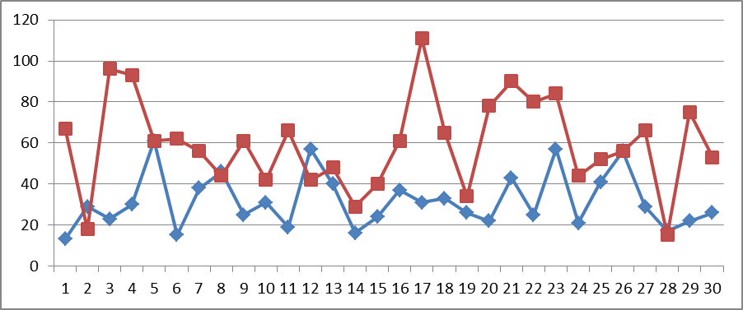
图5-2 添加空位检测
对于空位检测，还存在一种可能的性能提升空间，那就通过实验测试调整遇到空位时要减去的最佳权值，即改变常量50.图5-3即展示了在修改50的几种情况下的表现。
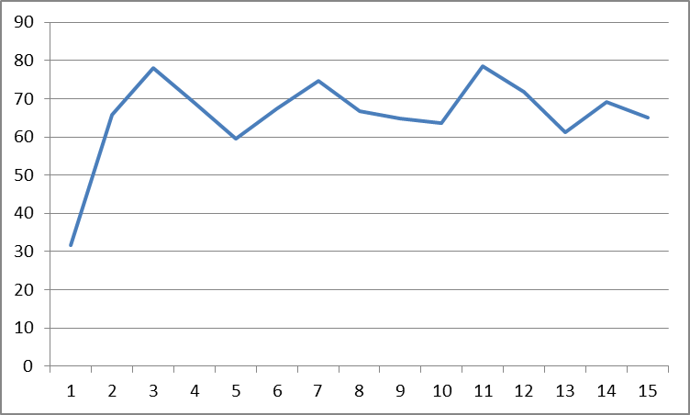
图5-3 修改空位检测常数参数的消行数检测
图中每一点的数据都是在对应的常数参数下进行30次实验统计得出的平均值。从图中可以看出，相比原始的估值函数，所有的检测都有明显的性能提升。在不同的常数参数下，估值函数的表现也差异较大，当遇到空位则将权重减去的数值为110时，估值表现最佳，平均值为78；当遇到空位权重减去的数值为50时（我们最初的参数值），其表现是很差的，平均值只有59，与最佳表现相差近20分。

5.3 对Check_pile_height ()的测试
由于俄罗斯方块游戏的结束标志的最高的列触到了游戏区域的顶端，所以我们在摆放的时候要不仅仅要避免出现空位，还应该尽量不要出现太高的列，因为即使没有空位，游戏也可能会因为最高列过高而结束。因此，在每一次的估值过程中，我们也应该考虑不能使最高列过高，当当前布局中最高列高过一定值时，就要减少当前布局的权重。图5-4为在原始估值函数（斜正方体）中添加了最高列检测函数后（正方体），对每一个最高列高度高于10的布局，为其权重减去50后与原始估值函数的效果对比。
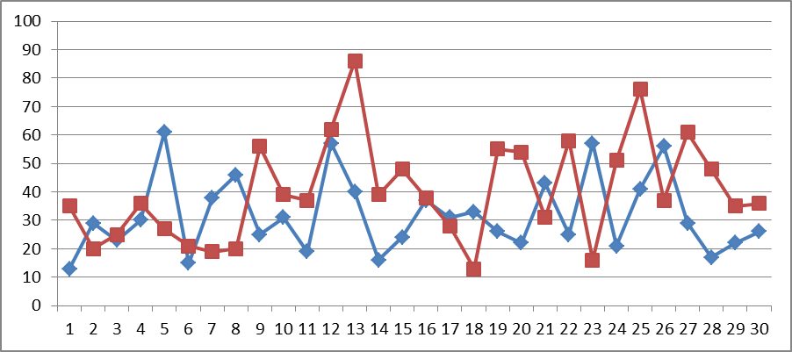
图5-4 添加高列检测
可以看出检测最高列列高的效果整体上没有检测空位的效果好，虽然平均水平有一定的提升（40/31），最高水平也有一定的提升（86/61），但是，其波动较大，且出现了最小值仅为13的结果。实验结果表明在俄罗斯方块的游戏过程中，光是参考最高列的高度是不够的，这是因为在开始阶段，列高长时间不会达到预定值（此例中为10），而当游戏进入后半程，列高将长时间超过预定值，所以，单纯的检测列高是没有明显的意义的，还可以从下面的修改列高参数50的统计图（图5-5）中看出修改最高列列高参数从减去30（折现起点）到减去90（折现终点），前后的表现并不大，只是有一些轻微的波动，所以实验中就并没有进一步扩大检测范围。
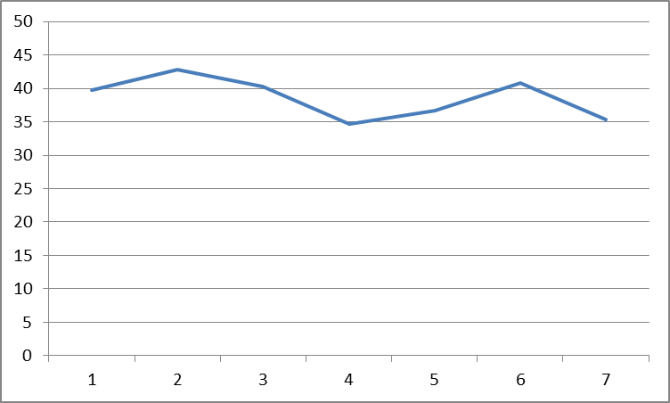图5-5修改最高列检测常数参数的消行检测

5.4 对Check_pile_diff ()的测试
因为单纯地监测最高列列高是没有明显的效果，但是在实际的游戏过程中，列的高低又明显的会玩家的摆放策略，所以考虑重新设计一个列的高度的监测，为了避免之前所犯的错误，新的监测函数主要用来监测最高列和最低列的列差。使最高列和最低列的列差最小将使得布局较为均匀，均匀的列布局可以使得消行的概率大大增加。在设计时，考虑到当列差超过12时，即最低列尚未过半，但是最高列就已经到达顶部，这样的情况表明当前的布局已经很不合理，所以在这种情况下就需要减少当前布局的权重值。图5-6原始估值函数（斜正方体）与添加列差检测后（正方体）的消行数对比。
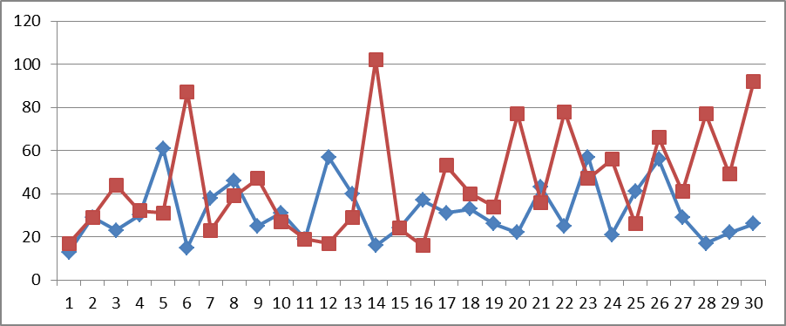
图5-6 添加列检测
从图5-6中可以看出，相比原始估值函数，无论是平均水平（45/31）还是最高水平（102/61），其效果都有了一定的提升。且总体上都要略高于原始估值函数。接下来要做的则是通过测试寻找可以替换掉50的最高的最佳参数，下图5-7为测试结果图：
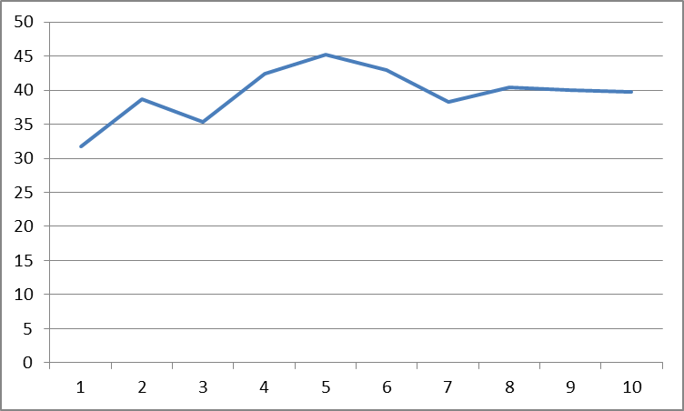
图5-7修改列差检测常数参数的消行检测
通过上图（5-7）可以看到最佳参数就是50，所以不需要替换。

5.5 对Check_full_row ()的测试
以上的三个检测函数都是对当前布局的不利情况行进检测，然后是当前布局的权重值减少，但是有时候我们需要提醒计算机，有些布局是我们最想要的，这其中最应该的布局即是有满行可以消除的布局。满行不仅仅可以得分，还可以从整体上降低当前布局的高度。然而，奇怪的是测试结果如图5-8原始估值函数（斜正方体）与添加满行检测后（正方体）的消行数对比，添加了满行测试并没有提升任何表现，其平均水平（34/31）和最高水平（65/61）都几乎没有变化。
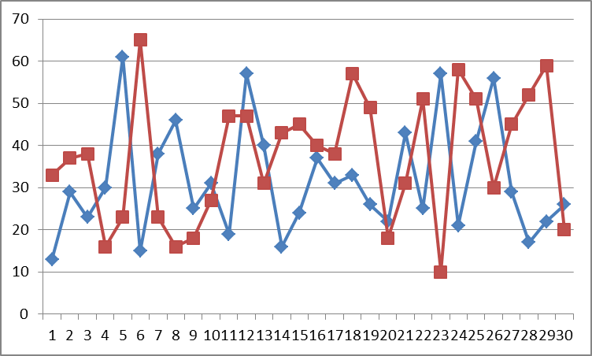
图5-8 添加满行检测
在接下来的更新常量测试中（见图5-9），其表现也依然停留在一个较低的水平，一直没有超过50的平均水平。相比之前的空位检测，满行检测的表现要大大低于预料。其最佳的表现是常数参数为30时。
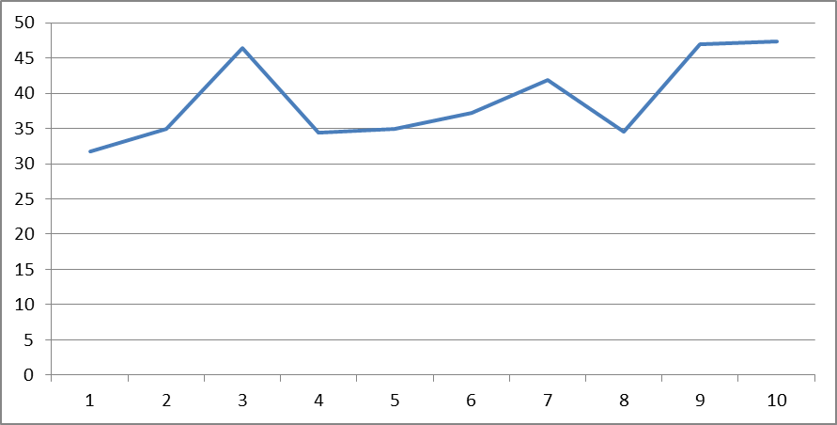图5-9修改列差检测常数参数的消行检测

5.6 整合后的整体测试
当依次确定了每一个参数的最佳值时，接下来最就是同时将四个检测函数应用于估值函数中，即参数分别为：
if(Check_hole(a)) w -= 110;
if(Check_pile_height(a) > 10) w -= 40;
if(Check_pile_diff(a) >12) w -= 50;
if(Check_full_row(a)) w += 30;
但是这样的测试结果中，相比之前的分割测试中，只有最高水平相比之前表现最好空位检测（最佳参数110）有较大提升（254/187），其平均水平相比最佳的空位检测甚至有了大幅度的下降（47/78）。观察下图5-10原始估值函数（斜正方体）与整合整体检测后（正方体）的消行数对比可以发现两条折现走势很相近。
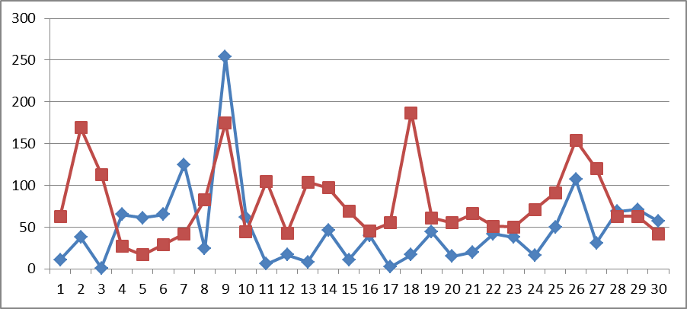
图5-10 添加整体检测
究其原因，应该是因为空位检测在上面的四条修改权重时所占的比重太大，相对的修改措施即为将四个检测函数对估值权重的修改重新更正。初步的更正如下：
if(Check_hole(a)) w -= 50;
if(Check_pile_height(a) > 10) w -= 50;
if(Check_pile_diff(a) >10) w -= 50;
if(Check_full_row(a)) w += 50;
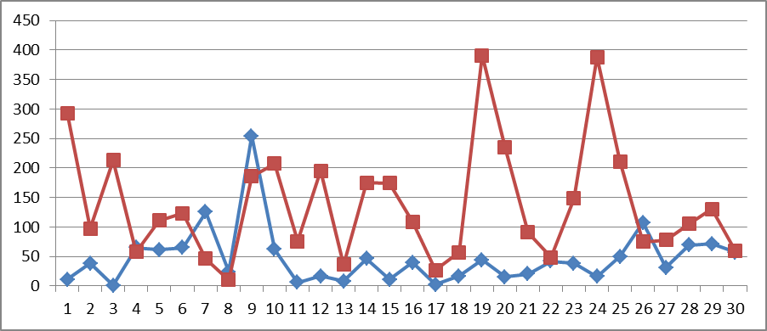
图5-11 整合整体检测
这一次的测试中，程序获得了前所未有的表现，无论是最高水平（391/61）还是平均水平（138/31）都有了四到五倍的显著的提高。如图5-11原始估值函数（斜正方体）与整合整体检测后版本二（正方体）的消行数对比所示。

第六章 总结与展望
虽然在四个检测函数都有各自的最优表现，但是将它们整合在一起之后，或许它们整体的最优表现的出现的参数值就会发生变化，所以上述工作还可以进一步的提升，主要即是忽略检测函数各自的最优表现，而是把它们整体加入估值函数中，然后对四个常数参数的最优进行整体的同步的调整。
就整个程序而言，目前的工作有两个方向可以进一步的提升。首先即是对下一个即将到来的方块的提示，增大状态空间的搜索范围，在综合考虑两个方块的对布局的影响的情况下测试当前布局的权重，然后选择最优的布局策略。其次是方块的下落方式，当前的策略是方块依次右移，然后直接下落直至触底。这样的设计存在的问题就是如前文4.1.4所述的那样，它忽略了方块在中途或者触底后瞬间的左右移动。这一步的左右移动看似很小，其实却因为它会填补已经存在的空位而对游戏区域的当前布局有很大的好处。相信沿着上面所提到的两个方向可以更进一步的提升程序的性能。

参考文献
[1] Brzustowski, John. Can you win at Tetris?. Diss. University of British Columbia, 1992.
[2] Szita, István, and András Lörincz. "Learning Tetris using the noisy cross-entropy method." Neural computation 18.12 (2006): 2936-2941.
[3] Colin Fahey, Tetris http://colinfahey.com/tetris/tetris.html
[4] Böhm, Niko, Gabriella Kókai, and Stefan Mandl. "An evolutionary approach to tetris." 6th Metaheuristics International Conference (6th Metaheuristics International Conference Wien August 22-26, 2005). 2005.
[5] Breukelaar, Ron, et al. "Tetris is hard, even to approximate." International Journal of Computational Geometry and Applications 14.1 (2004): 41-68.
[6] Carr, Donald. "Applying reinforcement learning to Tetris." Department of Computer Science Rhodes University (2005).
[7] Chen, Xingguo, et al. "Apply ant colony optimization to Tetris." Proceedings of the 11th Annual conference on Genetic and evolutionary computation. ACM, 2009.
[8] 李德毅, et al. "不确定性人工智能." 软件学报 11 (2004): 000.
[9] Russell, Stuart Jonathan, et al. Artificial intelligence: a modern approach. Vol. 74. Englewood Cliffs: Prentice hall, 1995.
[10] Shafer, Glenn. "Probability judgement in artificial intelligence." arXiv preprint arXiv:1304.3429 (2013).
[11] 危辉, and 潘云鹤. "从知识表示到表示: 人工智能认识论上的进步." 计算机研究与发展 37.7 (2000): 819-825.
[12] 王宇, 战学刚, and 高国伟. "计算机算法解决俄罗斯方块中的数学与计算问题." 计算机应用与软件 3 (2007): 054.
[13] 黄复贤. "俄罗斯方块游戏的敏捷设计与开发." 电脑编程技巧与维护 4 (2005): 031.
[14] 马俊伟. "利用 VB 开发俄罗斯方块游戏." 电脑编程技巧与维护 21 (2009): 75-79.
[15] 王彦朝. "二维数组在俄罗斯方块游戏编程中的应用." 信息与电脑 (理论版) 4 (2010): 035.
[16] 高凌琴, and 陈青华. "俄罗斯方块游戏关键技术探讨." 信息技术与信息化 2 (2008): 69-71.
[17] 黎华冠. "基于 MFC 的俄罗斯方块游戏设计." 计算机光盘软件与应用 7 (2011): 139-139.
[18] Newell, Allen, and Herbert A. Simon. "Computer science as empirical inquiry: Symbols and search." Communications of the ACM 19.3 (1976): 113-126.
[19] Galison, Peter. "The ontology of the enemy: Norbert Wiener and the cybernetic vision." Critical inquiry 21.1 (1994): 228-266.
[20] Turing, Alan M. "Computing machinery and intelligence." Mind 59.236 (1950): 433-460.

致谢
在本毕业设计论文即将完成之际，我想对所有曾经给过我帮助和支持的人们表示衷心的感谢。首先要感谢的是我的指导老师周俊临副教授，以及互联网科学中心李文俊学长，他们两位在我大学的最后学习阶段——毕业设计时给我了很多的指导和帮助，从最初的选题、定题，到资料收集、学习，到编码实现、实验测试，到论文写作、修改，到最后的论文定稿，他们给了我耐心的指导和无私的帮助。在此我向他们表示诚挚的谢意。
同时，感谢所有本科阶段的任课老师和所有同学在这四年来给我的指导和帮助，他们不仅仅教会了我专业知识，教会了我如何学习，还教会了我如何做人、做事。正是由于他们对我的不断鼓励和帮助，才能是我在各方面取得显著的进步，在此向他们表示我由衷的谢意。

